

Klikněte a zadejte název seminární práce.

Seminární práce pro předmět:

Klikněte a zadejte text.

**Jméno a příjmení:** Klikněte a zadejte jméno a příjmení.

Studijní obor/program: Klikněte a zadejte název oboru/programu.

Forma studia: Zvolte položku.

Karviná Klikněte a zadejte rok.

Obsah:

Úvod 1

1 Poznámky k práci 2

2 Ukázak vložených objektů 3

Závěr 4

Použitá literatura 5

Seznam tabulek 5

Seznam obrázků 5

Úvod

Zde cca vložte tzv. „omáčku“, tj. čím je dané téma důležité, aktuální atd. Jedná se základní vymezení tématu. Tato část seminární práce by měla také obsahovat jasně stanovený cíl seminární práce. Zpravidla se cíl definuje tak, že chcete něco vyhodnotit, porovnat atd. Např. cílem této seminární práce je vyhodnotit připravenost České republiky na přijetí eura.

Poslední odstavec úvodu by měl být věnován struktuře seminární práce čili na co se zaměřují jednotlivé kapitoly. Např. první kapitola se zaobírá vymezením konvergenčních kritérií, druhá kapitola se věnuje přípravě České republiky na členství v eurozóně atd…

V celém textu se používá pouze 3. osoba jednotného čísla, NIKDY 1. osoba jednotného nebo množného čísla.

# Poznámky k práci

Dbejte, aby styl práce byl konzistentní, jednotný, používejte jeden styl číslovaných i nečíslovaných odrážek. Při psaní využívejte předefinované styly:

* Základní text – pro základní styl odstavců textu.
* Bez mezer – úsporný styl pro tabulky.
* Nadpis 1
* Nadpis 2 - zbytečně neatomizujte text.
* Nadpis 3 – zbytečně neatomizujte text; používejte zcela výjimečně u stránkově delších prací.
* Podnadpis – využijte pro lepší přehlednost a strukturu textu – nadpis nebude součástí automaticky generovaného obsahu.
* Citát – pro přímé citace v textu.
* Zdroj – styl pro uvádění zdroje pod vkládanými objekty.
* Literatura – styl pro citační prameny: formát sezanamu.

Obsah

Obsah je generován automaticky. Aktualizace obsahu: klikněte pravým tlačítkem myši a volte: „Aktualizovat pole“.

Vkládané objekty

Tabulky a grafy je potřeba opatřit titulkem nad objektem a pod objektem označením zdroje. Pokud jste vytvořili graf či tabulku při zpracovávání práce (jste autorem), uveďte do zdroje: „Zdroj: vlastní.“

Literatura

Způsob citování a vytváření publikačních pramenů popisuje Pokyn děkana č. 02 /2020.

# Ukázak vložených objektů

Tabulka 1: Tabulka srovnání inflace ve vybraných letech mezi ČR a SR. [v %]

|  |  |  |
| --- | --- | --- |
|  | **2004** | **2005** |
| **CR** | 2,8 | 1,9 |
| **SR** | 7,4 | 2,8 |

Zdroj: HOLÁSKOVÁ, P., 2009. Vývoj inflace a nezaměstnanosti v ČR ve srovnání se státy EU [online]. Brno: bakalářská práce, Masarykova univerzita, Pedagogická fakulta, s. 40. Ing. Oldřich KRÁLÍK, CSc. [vid. 29. září 2021]. Dostupné z: https://is.muni.cz/th/om3ke/Vyvoj_inflace_a_nezamestnanosti_v_CR_ve_srovnani_se_staty_EU.doc

Obrázek 1: Graf vývoje ceny zlata za 10 let k 09/2021 [v USD].

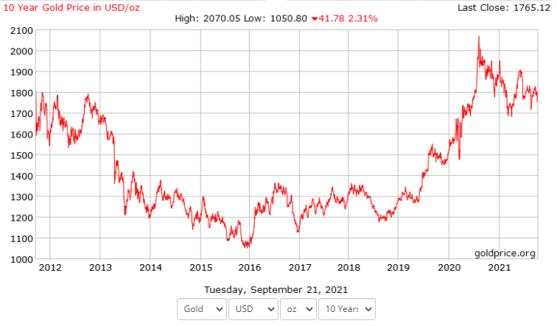

Zdroj: Gold Price Group, 2021. 10 Year Gold Price in USD/oz. GoldPrice.Org [online]. Dallas: Gold Price Group, c2002-2021 [vid. 29. září 2021]. Dostupné z: https://goldprice.org/charts/history/gold_10_year_o_usd_x.png

Závěr

Krátké shrnutí v souvislosti s úvodem: zhodnocení dosažení cílů, možnosti dalšího rozvoje, odchylky od v úvodu původně vytyčených postupů atp.

Použitá literatura

1. TÝČ, V., 2006. *Základy práva Evropské unie pro ekonomy*. 5. vyd. Praha: Linde. ISBN 80-7201-631-8.
2. JONES, R. J., 2001. *The politics and economics of the European Union: an introductory text*. 2nd ed. Cheltenham: Edward Elgar Publishing. ISBN 1-84064-110-X.
3. HINDLS, R., S. HRONOVÁ, J. SEGER a J. FISCHER, 2007. *Statistika pro ekonomy*. 8. vyd. Praha: Professional Publishing. ISBN 978-80-86946-43-6.
4. OECD, 1993. *OECD Employment Outlook 1993* [online]. Paris: OECD [vid. 24. srpna 2014]. Dostupné z: http://www.oecd.org/dataoecd/59/22/2485426.pdf
5. BASL, J. a J. POUR, 2006. *Kvalita podnikové informatiky v kontextu informační společnosti* [online]. Working paper CES VŠEM No. 10/2006. Praha: VŠEM [vid. 3. srpna 2012]. Dostupné z: http://www.vsem.cz/data/data/ces-soubory/working-paper/gf_WPNo1306.pdf
6. ČNB, 2018. *Výroční zpráva 2017* [online]. Praha: Česká národní banka [vid. 3. srpna 2018]. Dostupné z: https://www.cnb.cz/cs/o_cnb/hospodareni/vyrocni_zpravy/vyrocni_zprava_2017.pdf

Seznam tabulek

Pokud nejsou, vymažte včetně nadpisu. Seznam generujte pomocí nástrojů MS-Wordu (karta „Reference“ funkce „Vložit seznam obrázků“).

Tabulka 1: Tabulka srovnání inflace ve vybraných letech mezi ČR a SR. [v %] 3

Seznam obrázků

Pokud nejsou, vymažte včetně nadpisu. Seznam generujte pomocí nástrojů MS-Wordu (karta „Reference“ funkce „Vložit seznam obrázků“).

Obrázek 1: Graf vývoje ceny zlata za 10 let k 09/2021 [v USD]. 3